VÝROČNÍ ZPRÁVA

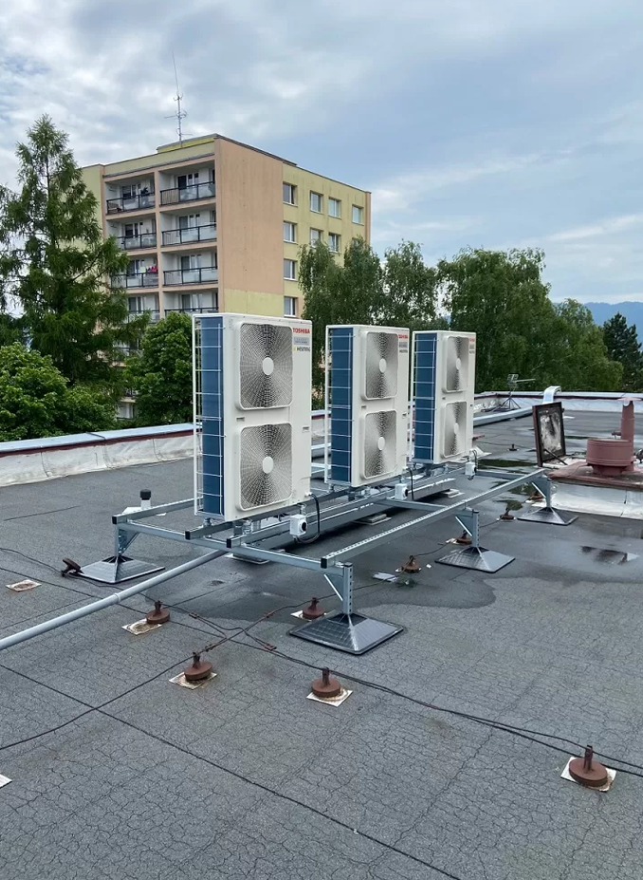
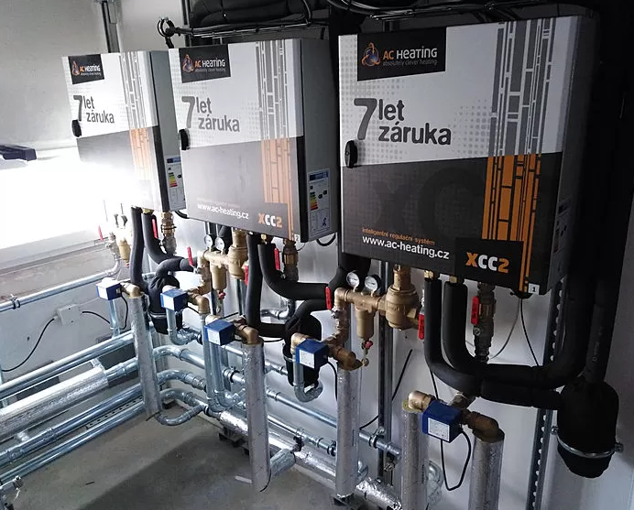

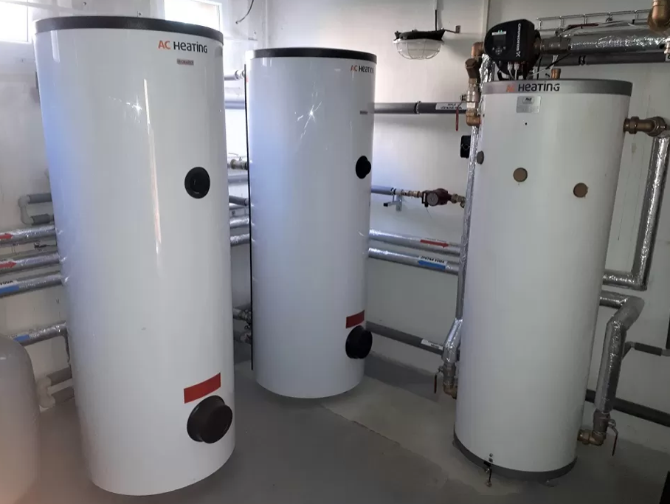

I. | Základní identifikační údaje ……………………………………………....….. | 3
II. | Úvodní slovo předsedy představenstva …………………………….…….…… | 4
III. | Informace …..………………………………………………………………….. | 5
 | Tepelná čerpadla …………………………………………………………..…….. | 5
 | Přeplatky 2023 ………………………………………………………………..…. | 6
 | Úklid bytového domu …………………..……………………………..………… | 6
 | Měření tepla a vody ……………………………………..……………………… | 7
 | Rozúčtování tepla ………………………………………………………………. | 7
 | Porucha výtahu ……..…………………….………………………………..…… | 7
 | Údržba domů ……………………………………………………………………. | 8
 | Havarijní služba ………………………………………………………………… | 8
IV. | Složení orgánů BD a změny ….………………………………………….…….. | 9
V. | Hospodaření BD a stav majetku ……………………………………….……… | 10
 | Zpráva o hospodaření ……………………………………………………………. | 10
 | Fond oprav ………………………………………………………………………. | 12
 | Majetek (DHIM) ………………………………………………………………… | 13
VI. | Výhled do budoucna ……………………………………..…………….………. | 13
VII. | Slovo kontrolní komise …………………………………..…………….………. | 14

http://www.bdhorni8688.cz/

info@bdhorni8688.cz

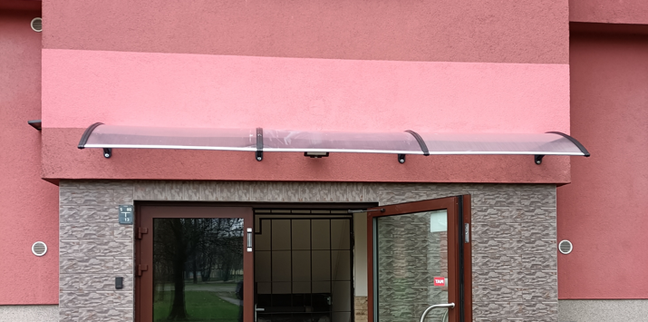

Zpracoval: představenstvo BD Horní 86,88
Podklady: realitní kancelář HOFR
Dne: 07.03.2024
I. ZÁKLADNÍ IDENTIFIKAČNÍ ÚDAJE

Název subjektu: Bytové družstvo Horní 86,88

Sídlo: Ostrava – Hrabůvka, Horní 1478/86, PSČ 700 30

Obchodní rejstřík: Bytové družstvo Horní 86,88 bylo zapsáno do obchodního rejstříku
vedeného krajským soudem v Ostravě, oddíl Dr, vložka 1421 dne 21.12.2000

IČ: 25869981

Datum zápisu: 21.12.2000

Právní forma: Družstvo

Předmět činnosti:

- činnost družstva je založena na vlastnictví domu s bytovými i nebytovými prostory a ostatního majetku družstva

- předmětem činnosti družstva je provoz bytových a nebytových prostor domu na ulici Horní 86, 88 a zabezpečování služeb spojených s bydlením, zejména:

- zajišťování správy majetku družstva a provozu bytového fondu včetně společných části domu a nebytových prostor pro členy družstva
- hospodaření se společným majetkem družstva
- pronájem bytů a nebytových prostor členům družstva, případně nečlenům družstva
- poskytováním služeb členům, případně nečlenům družstva, spojených s pronájmem bytových a nebytových prostor

II. ÚVODNÍ SLOVO PŘEDSEDY PŘEDSTAVENSTVA

Počátkem roku 2023 probíhala běžná činnost představenstva. Proběhla plánovaná výměna světel na chodbě. Doufám, že nová technologie zajistila vyšší komfort osvětlení prostoru před bytovými jednotkami. Pomalu se chystaly podklady na členskou schůzi, na které proběhla volba do představenstva a kontrolní komise na další pětileté období. Měnil se způsob odměňování členů statutárních orgánů bytového družstva a schvalovala se vyšší investice pro zvýšení bezpečnosti a ochrany majetku. Jednalo se o výměnu všech vstupních dveří s vyšší třídou bezpečnosti a elektronickým zabezpečením. Po schválení této investice členskou schůzí, proběhlo kolečko výběrového řízení a byl vybrán dodavatel firma ELMONT Moravec. Byla sepsána smlouva o dílo a naplánovaný termín realizace na říjen 2023. Později se řešila výměna dveří v kočárkárně a taky montáž elektrického zabezpečovacího systému. Z důvodu nutnosti komunikace mezi elektronickými systémy všech dveří, byla vybrána stejná firma, a to ELMONT Moravec bez výběrového řízení. Opět byla sepsána smlouva o dílo s předpokládaným termínem plnění listopad 2023. Bohužel nemoci nechodí po horách, ale po lidech, tak z důvodu značného kovidového onemocnění byl přeložen termín dokončení na leden 2024.  Tak, jako každý rok tady máme pravidelné servisní prohlídky výtahu, revize plynu, hydrantů, přenosných hasících přístrojů do spojovacích chodeb, deratizace proti hlodavcům ve sklepě. Vše musí odpovídat předepsaným státním normám, legislativním předpisům a tímto zajištění bezproblémového a taky bezpečného užívání těchto zařízení.  Představenstvo BD se intenzivně zabývalo alternativním způsobem vytápění našich bytových domů. Nyní nám dodává dálkově teplo firma VEOLIA, ale ceny za dodávky tepla neustále rostou a konec vyšších výdajů je v nedohlednu. Ten nový způsob vytápění je za použití tepelných čerpadel. Představenstvo s dodavatelskou firmou prověřovalo investiční náklady na pořízení, návratnost této | investice a technické možnosti implementace této technologie do našich domovních prostor. Podrobnější informace naleznete v samostatné rubrice, kde tuto záležitost rozebereme detailněji.  Proběhla výměna vodoměrů a měřičů tepla s dálkovým odečtem. Tuto výměnu zajistila firma ENBRA.  Představenstvo řešilo a stále řeší postupnou náhradu za údržbáře pana Rostislava Krejčiříka. Jeho práce v této oblasti je nadstandartní a bude se dost těžko nahrazovat, ale léta plynou a síly nikomu nepřidávají. Máme pouze kandidáta, který bude v případě svého volného času panu Krejčiříkovi pomáhat, jedná se pana Zdeňka Otrubu. Taky případně vypomůže člen představenstva pan Skácel. Jestli bude mít někdo o práci v údržbě zájem, představenstvo přivítá jakoukoliv aktivitu, protože někdy je zapotřebí více rukou. Ohledně práce pana Krejčiříka v kontrolní komisi, tak tu by měl dokončit do konce funkčního období.  Tady se budu opakovat, protože jak se říká opakování je matkou moudrosti, tak ještě bych chtěl připomenout, že připomínky k fungování představenstva se řídí stanovami bytového družstva a předkládají se podáním připomínky přes kontrolní komisí.  Znovu, znovu a znovu připomínám, že BD má kancelář, kde členové představenstva BD zajišťují chod družstva. Kancelář je otevřena každé úterý od 18,00 – 19,00 hod. Pro naléhavé případy je možno kdykoliv oslovit člena představenstva, který bude Vaší situaci podle závažnosti urgentně řešit.  Na závěr bych chtěl popřát hlavně hodně zdraví a sil a pevně věřím, že se všichni potkáme v lepších časech.  Spolu to zvládneme.  Rostislav Vavrla  předseda představenstva  BD Horní 86,88

III. Informace

TEPELNÉ ČERPADLA

Představenstvo BD řešilo možnost alternativního typu vytápění tepelným čerpadlem. Zasíláme Vám rozvahu ekonomického dopadu a podmínek pro získání úvěru na pořízení této investice. Tuto situaci budeme řešit na členské schůzi a je pouze na členech BD, zda budeme tuto investici realizovat.

Postoj představenstva k této záležitosti.

Klady:
1. Tepelná čerpadla přináší možnost samostatného vytápění a ohřevu vody nezávislé na generálním dodavateli firmou Veolia Ostrava.
2. Ekonomický přínos jednoznačný (dle dnešních cen tepla a elektrické energie), ale až po splacení úvěru na pořízení investice.

Připomínky:
1. Po zpracování návrhu na rozmístění technologie je problém ten, že v přízemí není dostatek místa pro umístění všech technologií. V přízemí se plánuje umístění bojlerů, do sušárny v 5 poschodí se plánuje umístění technologie ohřevu vody a jednotky tepelného čerpadla se umístí na střechu domu. Problém je v tom, že se musí vést voda ze sklepa do 5 poschodí, kde se ohřeje a putuje zpět do sklepa, kde se bude čerpat do stávajících stoupaček topení a teplé vody. To bude mít za příčinu zvýšení stavu stoupaček a tím zvýšení možností poruch spojené s rozvody vody po bytovém domě.
2. Ve sklepě v prádelně zbude pouze místo pro uklízečku a sušárna bude zastavěna komplet technologiemi tepelného čerpadla.
3. Ohledně ekonomického přínosu, tak ten bude až budeme mít splacený úvěr, ale i přesto budeme muset chystat finance pro obměnu jednotlivých částí technologie.
4. Po případném schválení realizace doba na vyřízení legislativních záležitostí je cca 2 roky.

Zápory:
1. Zvýšení fondu oprav pro možno investování splátek úvěru. (zároveň se sníží náklady na teplo (už bychom snížili zálohy) a tím celkové náklady budou srovnatelné)
2. Ohledně legislativních záležitostí a administrativy, to je schopen zajistit předseda představenstva se součinností s dodavatelskou firmou, ale ohledně stavebního dozoru a následné kontroly a řešení fungování tepelných čerpadel je nutno zajistit novou zodpovědnou osobu. Jestli se nenajde tato osoba, tak řešit realizaci tepelných čerpadel je momentálně bezpředmětné. Je třeba si uvědomit, že pan Krejčiřík se již dostává do vyššího věku a tepelná čerpadla již nebude zajišťovat.
Proto vyzývám členy bytového družstva o součinnost při řešení této situace.

Pro případné dotazy je možné se dostavit na představenstvo BD, nebo zaslat písemně na email: info@bdhorni8688.cz kde Vám odpoví členové představenstva, nebo dotaz přepošleme na dodavatele technologie.

Dle zájmu o dotazy bychom mohli na členskou schůzi pozvat zástupce dodavatelské firmy AC HEATING, který by členskou schůzi fundovaně seznámil s kompletní realizací investice a fungování vytápění tepelnými čerpadly.

Veškeré technické a finanční informace naleznete na našich webových stránkách.

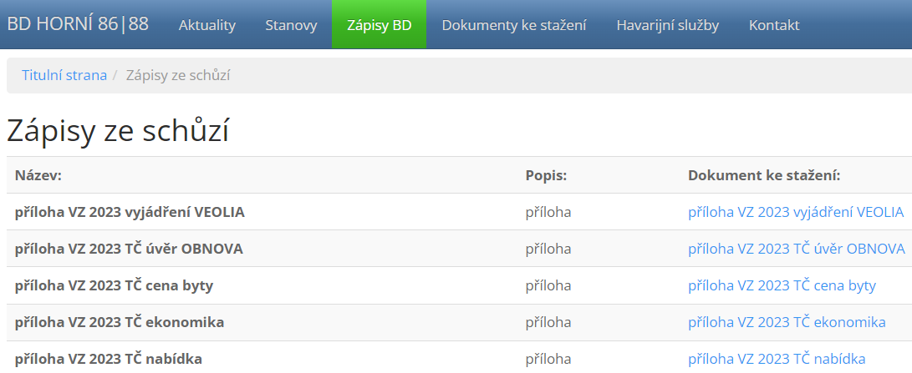

PŘEPLATKY 2023

Přeplatky za služby spojené s užíváním bytu za rok 2023 se budou vyplácet zasláním na účet jednotlivých členů BD na konci května 2024. Na základě se opakující činnosti představenstvo připravilo „DOHODU O ZASÍLÁNÍ FINANČNÍCH PŘEPLATKŮ NA BANKOVNÍ ÚČET NA DOBU NEURČITOU“, kterou členové podepíšou při předávání vyúčtování za služby spojené s užíváním bytu za rok 2023.
Tato dohoda bude platit po dobu členství v bytovém družstvu Horní 86,88. Tiskopis dohody naleznete na našich webových stránkách.

V případě změny účtu je nutno tuto záležitost nahlásit písemně na bytové družstvo.

Doufám, že tato změna usnadní administrativní činnost při vyplacení finančních přeplatků.

Úklid bytového domu

Firma Jiří Vítek – ELF, která nám provádí úklid v našem bytovém domě požádala od 01.01.2024 o zvýšení poplatků za úklid o 28,- Kč na bytovou jednotku měsíčně. Dle zdůvodnění nárůstu ceny je zvýšení DPH u úklidových prací a nárůstu mzdových nákladů. Cena za celkový měsíční úklid činí 9.570,- Kč včetně DPH (původně 7.470,- Kč). Představenstvo schválilo tento nárůst a podepsalo dodatek číslo 4 k smlouvě o dílo s firmou Jiří Vítek – ELF.
Nicméně důrazně připomínám, že firma provádí standartní úklid. Není povinná uklízet mimořádné znečištění, které způsobí nájemník např. při rekonstrukci bytové jednotky, rozbití nákupu či znečištění pejskem.
měření tepla a vody

Domácnosti se budou muset každý měsíc informovat o své spotřebě

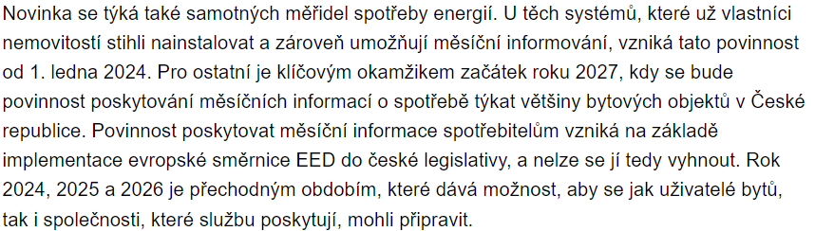

Toto je článek ohledně měřidel spotřeby energií. Bytové družstvo zakoupilo odečtovou sadu a nový notebook pro odečet měřidel spotřeby energií dálkovým způsobem. Při objednávání byla toto povinnost pro všechny od roku 2024, ale zjistilo se, že bytová družstva nejsou schopna toto vždy zajistit, tak se termín posunul do roku 2027. V našem domě certifikace měřidel končila již v roce 2023, tak bylo rozhodnuto na členské schůzi o výměně měřidel spotřeby energií již v roce 2024 s dálkovým odečtem a odečtovou sadou.

rozúčtování tepla

Způsob rozúčtování tepla je daný vyhláškou. Znění kompletní vyhlášky je možno nalézt na webových stránkách legislativy. Já bych pouze chtěl upozornit některé členy, kteří přes zimní měsíce nají úplně vypnuté topení, že toto šetření nemá zcela význam, protože…… Náklady na 1 m² vytápěné plochy bytu se musí pohybovat mezi 70–200 % (od roku 2024, letos 80 %) průměrného nákladu na 1 m² vytápěné plochy v daném objektu. Pokud náklady jsou nižší, stanoví se na úrovni 80 % (70 % rok 2024), pokud jsou vyšší, stanoví se na úrovní 200 %. Proto toto šetření nemá význam. Doporučuji vytápět byt přes zimní měsíce na běžnou teplotu.


porucha výtahu a pojistka

Dne 13.01.2024 se porouchal výtah na Horní 88. Byla přivolána údržba výtahu firma OTIS a bylo zjištěno, že se pokazil frekvenční měnič. Zvýšeným úsilím firma OTIS zajistila výrobu nového frekvenčního měniče ve velmi krátkém čase a opravila výtah. Náklady na opravu výtahu činily 97.451,20 Kč. Představenstvu začalo řešit tuto poruchu přes GENERALI ČESKOU POJIŠŤOVNU, jako pojistnou událost. Ve spolupráci s firmou OTIS se musely připravit podklady k opravě a předat na pojišťovnu. Pojišťovna tyto doklady akceptovala a bylo nám vyplaceno pojistné plnění ve výši 96.451 Kč. Tak se ukazuje, že kvalitní pojistná smlouva má svůj význam. Za opravu jsme teda zaplatili pouze 1.000 Kč (spoluúčast na pojistné události).

Hledá se údržbář domů

Jak jsem již výše uvedl, tak se pan Krejčiřík dostává do věku, kdy fyzických sil ubývá a není schopen zajišťovat všechno, tak jak zajišťoval. Proto se představenstvo touto otázkou zabývá a pokouší se oslovit členy bytového družstva, kteří by byli schopni v této situaci pomoc a případně zastoupit pana Krejčiříka.
Jedná se o spoluúčast při revizních kontrolách plynu, hydrantů, elektřiny, výtahu, hromosvodů a taky pravidelných činností, jako jsou například pokládka jedů proti hlodavcům, kontrola nouzového osvětlení atd.
Taky se jedná o neplánované zásahy, a to jsou jakékoliv poruchy v domě včetně zajištění součinnosti při odstraňování těchto poruch s firmou VODAŘ.
Významným a časově velmi náročným činnostem údržby náleží stavební dozor u jakékoliv rekonstrukce či opravy domu. Jedná se o zajištění vstupu pracovníků externích firem do místností pro zajištění těchto prací a kontrolu pro řádné plnění dohodnutých záležitostí dle podepsané smlouvy o dílo.
Představenstvo domluvilo pomoc při zajišťování údržby. Jedná se o pana Zdeňka Otrubu, který bude v rámci svého volného času pouze pomáhat. Převzetí kompletní údržby po panu Krejčiříkovi nezvládne z důvodu časových možností.
Musím touto cestou apelovat na všechny členy bytového družstva, že významnou pomocí údržbě domů může přispět každý člen a to tím, že v případné poruchy nahlásí údržbě tuto poruchu a nebude nečinně přihlížet. Tak jestli třeba něco není hned opraveno, tak ať si nejdříve sáhne do svědomí, jestli to hlásil, než si bude stěžovat, že něco nefunguje. Takže nejdříve nahlásit poruchu a teprve potom si stěžovat………. Otázkou je, jestli bude komu …..

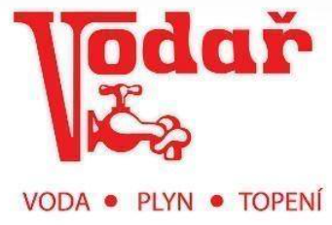
Havarijní služba

Bytové družstvo má podepsanou rámcovou smlouvu s firmou VODAŘ na případné odstraňovaní poruch ve společných prostorách bytového domu. Tuto firmu je možno použít i pro soukromé práce v bytě, které si bude člen BD hradit sám. (Dle posouzení vedení BD)
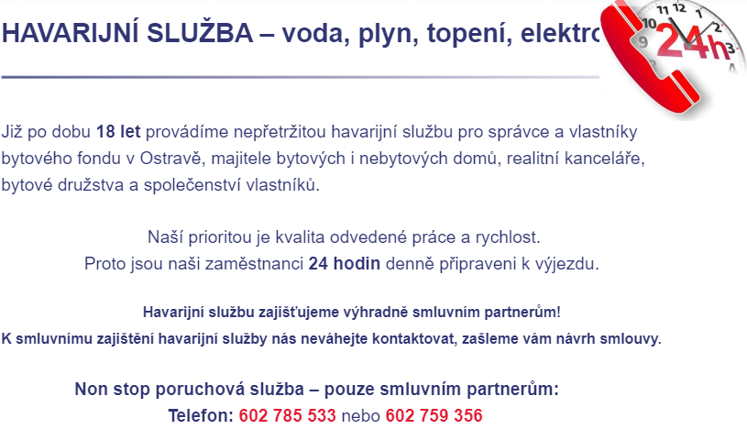
IV. SLOŽENÍ ORGÁNŮ BD A ZMĚNY

Představenstvo BD a změny

Martin Bilský | od 21.12.2000 – do 17.5.2016 | předseda představenstva
Rostislav Vavrla | od 21.12.2000 - dosud | předseda představenstva
Ing. Bohuslava Třeťáková | od 21.12.2000 - do 10.10.2003 | člen představenstva
Ivo Ponča | od 21.12.2000 - do 15.9.2004 | člen představenstva
Alice Rombová | od 21.12.2000 - do 15.9.2004 | člen představenstva
Božena Tománková | od 10.10.2003 – do 17.5.2017 | člen představenstva
Soňa Fronckeová | od 10.10.2003 – do 17.2.2010 | člen představenstva
Zdeněk Skácel | od 25.05.2004 - dosud | místopředseda představenstva
Karel Zavadský | od 21.12.2000 - do 10.10.2003 | člen představenstva
Aleš Varmuža | od 21.12.2000 - do 10.10.2003 | člen představenstva
Oldřich Třasák | od 17.02.2010 - do 21.05.2019 | člen představenstva
Petra Otrubová (Staníčková) | od 21.05.2019 - dosud | člen představenstva

Jednání:
Jménem představenstva jedná navenek předseda představenstva a místopředseda nebo další člen představenstva.

Kontrolní komise BD a změny

Dybalík Aleš | od 21.12.2000 – 23.5.2007 | předseda kontrolní komise
Dombek Ervín | od 21.12.2000 - 14.4.2009 | člen kontrolní komise
Kretek Jan | od 21.12.2000 - 14.4.2009 | člen kontrolní komise
Hrušková Vladana | od 23.5.2007 - 14.4.2009 | předseda kontrolní komise
Krejčiřík Rostislav | od 14.4.2009 - dosud | předseda kontrolní komise
Marková Květoslava | od 14.4.2009 – 22.9.2020 | člen kontrolní komise
Bayer Jiří | od 14.4.2009 - dosud | člen kontrolní komise
Kaločová Dana | od 22.9.2020 - dosud | člen kontrolní komise
V. HOSPODAŘENÍ BD A STAV MAJETKU

Zpráva o hospodaření Bytového družstva Horní 86, 88
za rok 2023
BD Horní 86,88 má k 31.12.2023 72 členů.
Základní kapitál družstva k 31.12. | 56 240,00 Kč
Nedělitelný fond k 31.12. | 37 894,80 Kč
Nerozdělený zisk minulých let k 31.12. | 1 713 844,09 Kč
Stav na pokladně k 31.12. | 84 457,00 Kč
Stav na bankovních účtech celkem k 31.12. | 3 874 419,98 Kč
z toho ČSOB běžný účet | 274 229,32 Kč
ČSOB spořící účet | 1 475 857,81 Kč
Česká spořitelna | 0,00 Kč
Moneta běžný účet | 5 268,77 Kč
Moneta spořící účet | 2 119 064,08 Kč
Předpis plateb – přeplatky, nedoplatky | 4 210,00 Kč
Závazky- faktury ve splatnosti | 68 958,27 Kč
Výnosy BD r. 2023 |  |  |  | 1 614 453,26 Kč
nájemné členů družstva |  |  |  | 1 388 308,00 Kč
nájemné nečlenů družstva |  |  |  | 38 784,00 Kč
poplatky družstvu |  |  |  | 21 500,00 Kč
pojistné plnění |  |  |  | 2 199,00 Kč
nájemné – sklepy |  |  |  | 5 880,00 Kč
úroky z bankovních účtů |  |  |  | 157 782,26 Kč
Náklady BD r. 2023 |  |  |  | 1 715 840,86 Kč
bankovní poplatky |  |  |  | 6 037,85 Kč
dohody o provedení práce |  |  |  | 195 953,00 Kč
dohody pro zajištění provozu bytových a nebytových prostor a zajišťování služeb spojených s bydlením
odměny členů statutárního orgánu včetně povinných odvodů |  |  |  | 272 006,00 Kč
pojištění domu |  |  |  | 69 500,96 Kč
daň z nemovitostí |  |  |  | 17 449,00 Kč
poplatek za správu domu, poplatky za převody |  |  |  | 153 250,00 Kč
poplatek za zpracování plateb SIPO |  |  |  | 5 308,40 Kč
odpisy, odpis nemovitosti |  |  |  | 484 571,50 Kč
kolek, ověření podpisů |  |  |  | 2 120,00 Kč
internet, webhosting |  |  |  | 3 070,43 Kč
kupony do mobilu |  |  |  | 4 900,00 Kč
kancelářské potřeby, náplně do tiskárny,… |  |  |  | 8 682,31 Kč
FAB, klíče, čipy, žárovky,… |  |  |  | 1 412,95 Kč
pronájem sálu, poštovné |  |  |  | 839,00 Kč
opravy a udržování |  |  |  | 452 169,46 Kč
1 674,86 Kč | svítidlo
2 500,00 Kč | likvidace štěnic 50% nákladů
9 568,00 Kč | IT služby
9 625,00 Kč | montáž osvětlení 2 ks
2 162,00 Kč | seřízení, vyčištění kamer
4 086,00 Kč | rozúčtování tepla dle ITN
7 450,00 Kč | kontrola plynu
7 912,00 Kč | kamerový systém údržba
59 409,00 Kč | výměna osvětlení na chodbě
4 600,00 Kč | výměna osvětlení na chodbě
726,00 Kč | deratizace
12 100,00 Kč | revize elektro společných prostor
1 380,00 Kč | výtah oprava – spínač
4 186,00 Kč | kamerový systém – údržba dle smlouvy
690,00 Kč | oprava zvonku
8 648,00 Kč | výměna elektrického zámku
8 717,00 Kč | oprava světla, baterie vchodové dveře
14 087,50 Kč | dodávka a montáž osvětlení
5 106,00 Kč | kamerový systém – údržba dle smlouvy
2 200,00 Kč | postřik proti štěnicím 2x
4 344,00 Kč | hydranty kontrola
970,60 Kč | výměna ventilu
276 945,50 Kč | výměna ITN a vodoměrů SV, TUV
3 082,00 Kč | kamerový systém – údržba dle smlouvy
452 169,46 Kč
daň z příjmů |  |  |  | 38 570,00 Kč
účetní výsledek k 31.12. | -101 387,60 Kč
Technické zhodnocení domu r. 2023 | 400 747,00 Kč
vstupní dveře | 264 305,00 Kč
zvonková tabla, domácí telefony | 136 442,00 Kč
Drobný majetek 2023 | 8 038,50 Kč
odečtová sada pro vodoměry a ITN | 8 038,50 Kč
Návrh na rozdělení HV: Úhrada ztráty z nerozděleného zisku minulých let.
Zpracoval:
HOFR správa nemovitostí, s.r.o.
7. 3. 2024

FOND OPRAV

stav FO k 01.01.2023 |  |  |  | 3 437 948,62 Kč
stav FO k 31.12.2023 |  |  |  | 3 412 347,02 Kč
Úbytek FO za rok 2023 |  |  | -25 601,60 Kč
 | "FO" k 01.01.2023 | 3 437 948,62 Kč
 | příjmy do FO | 1 614 453,26 Kč
 | zhodnocení domu | -400 747,00 Kč
 | náklady | -1 239 307,86 Kč
 | "FO" k 31.12.2023 | 3 412 347,02 Kč
 | Náklady 2023 | 1 715 840,86 Kč
 | odpis nemovitost | -476 533,00 Kč
 | náklady bez odpisů | 1 239 307,86 Kč

Majetek (DHIM)

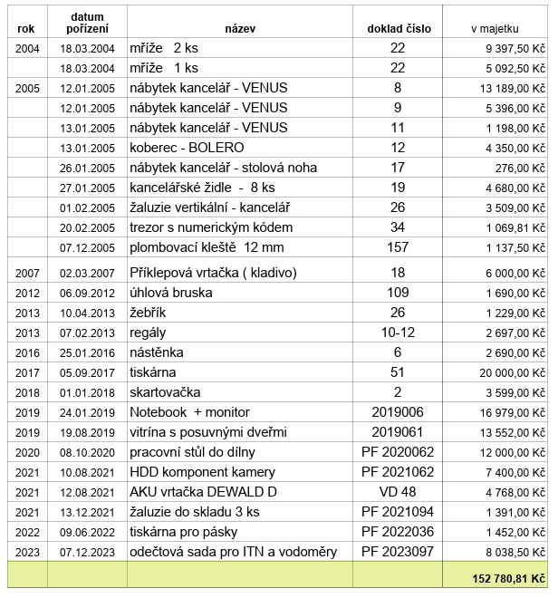

VI. VÝHLED DO BUDOUCNA

Představenstvo bytového družstva bude zajišťovat běžný chod družstva, jako jsou plánované revize a běžné drobné opravy. Žádné akce vyššího rozsahu neplánujeme.
Otázkou zatím nezodpovězenou je situace okolo tepelných čerpadel. Záleží na členské schůzi, jak v této situaci rozhodne. Tak doufám, že na členské schůzi bude dostatečná účast na hlasování a rozhodnutí této případné významné investice.

Rostislav Vavrla
předseda představenstva BD Horní 86,88
VII. SLOVO KONTROLNÍ KOMISE

Zápis kontrolní komise o výsledku kontroly provedené dne 16.3.2024
------------------------------------------------------------------------------------

Přítomní: p. Krejčiřík, p. Bayer, pí. Kaločová

      - Předmět kontroly: Hospodaření BD za rok 2023
      - Kontrola DHIM
      - Kontrola pokladny a bankovních účtů
      - Kontrola PFA
      - Kontrola VFA
      - Kontrola výběrového řízení na výměnu vstupních dveří a dveří do kolárny.

Zůstatky na účtech souhlasí s údaji rozvahy a výsledovky.

Výběrové řízení proběhlo dle platné legislativy v pořádku.

Za kontrolní komisi Krejčiřík Rostislav
Bayer Jiří
Kaločová Dana

